Kőbánya Kupa Tájékozódási verseny 2014.

A Kőbányai Természetbarát Szakbizottság 2014. május 18-án rendezte meg a szokásos Kőbánya Kupa tájékozódási versenyt a Budai-hegységben Kamaraerdő térségében.
A bizonytalan időjárás ellenére a versenyen 67 csapatban 184 fő indult.

Az alábbiakban képriportban számolunk be a jól sikerült versenyről:

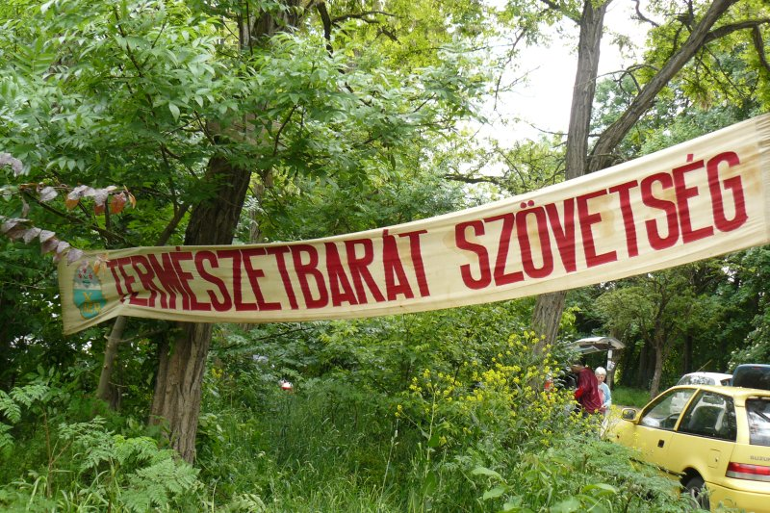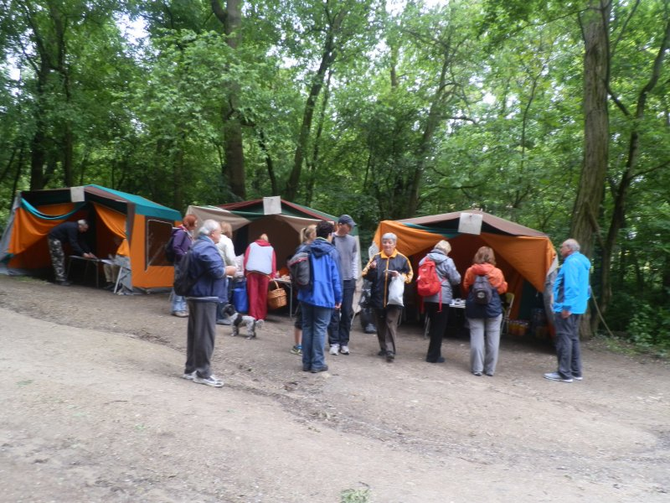

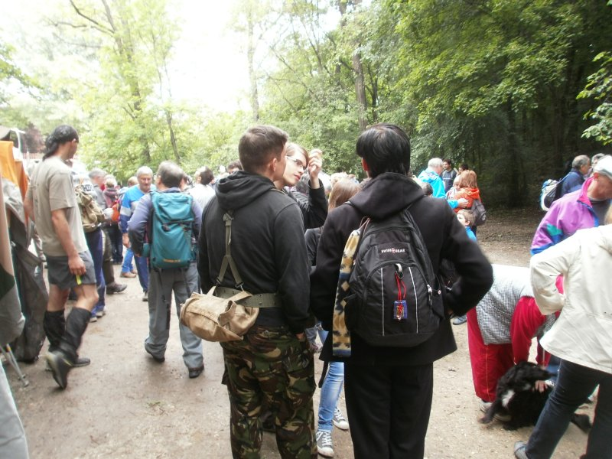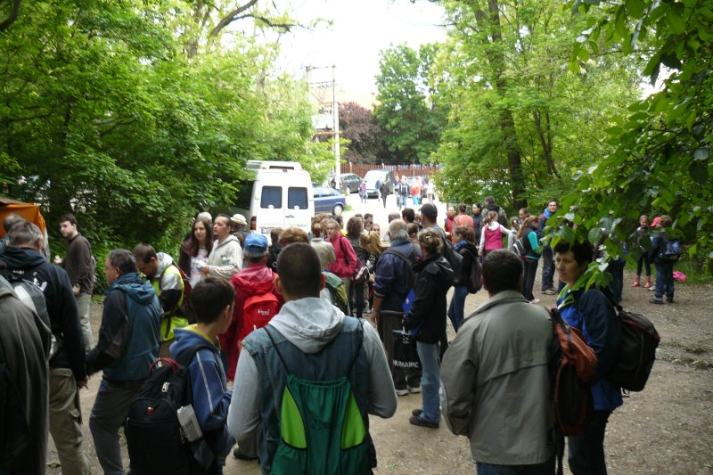

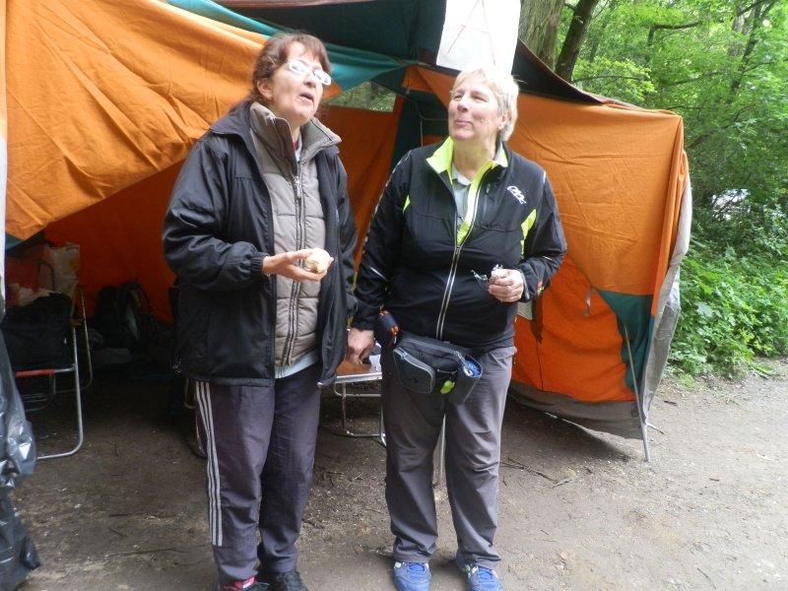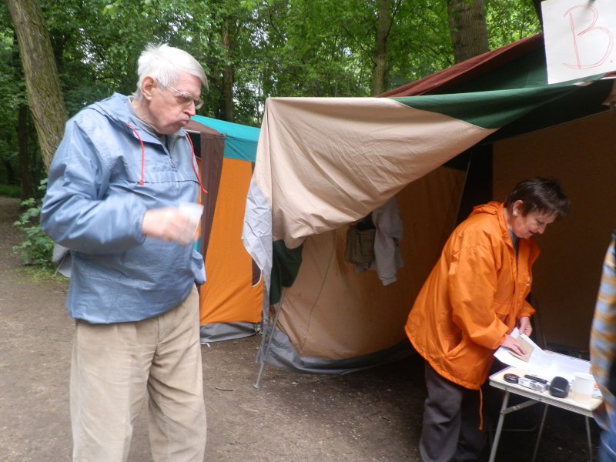

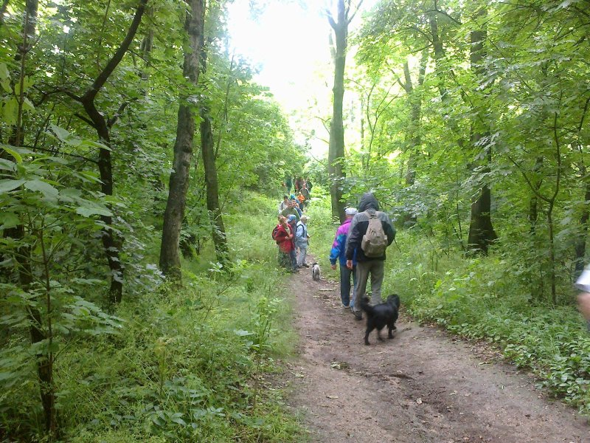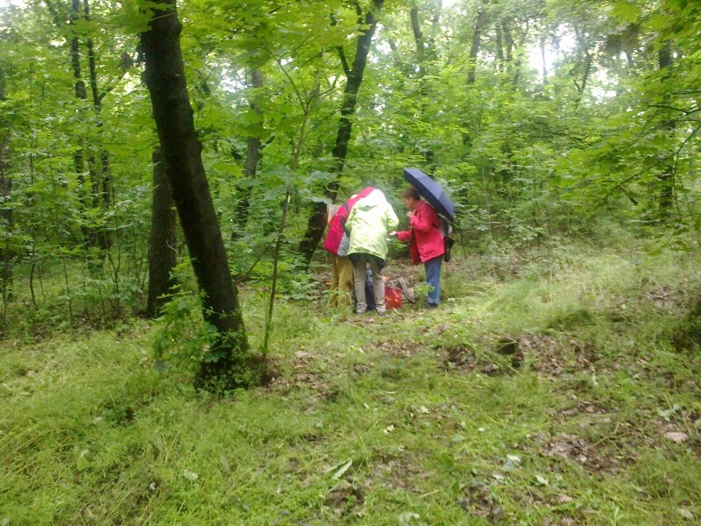

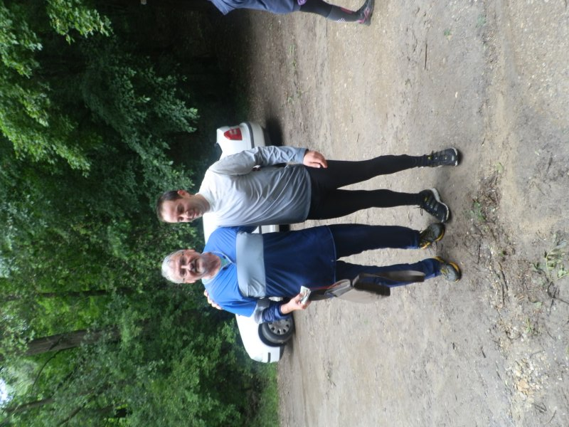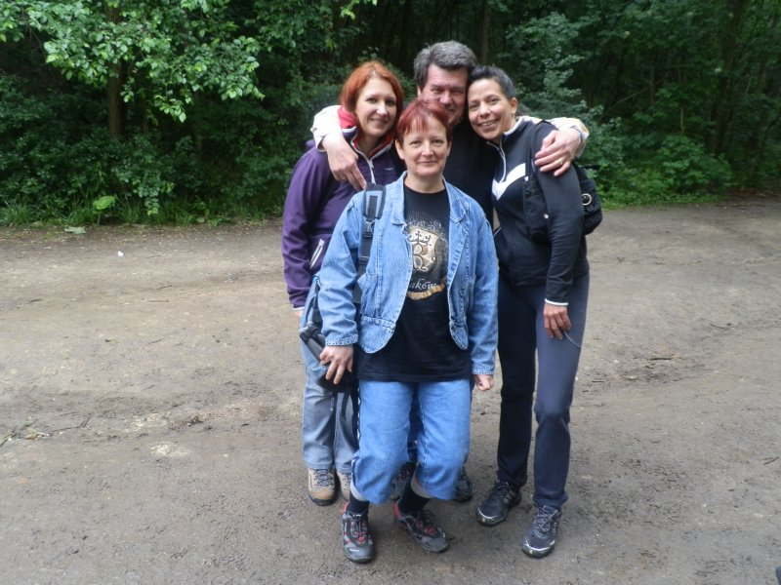

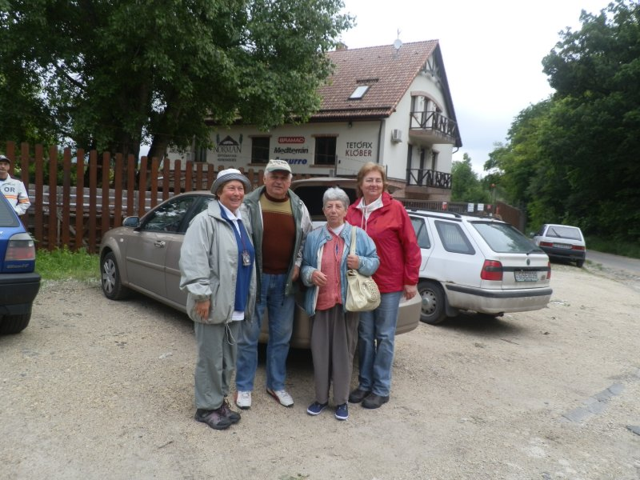

A fényképeket készítették Kovács Tamás és Maczák Sándor

